TAKT · Design System · V2.3.6


Mockup Book — UI/UX générique
Direction : Argile & Sable chaleureux · Référence logo : TAKT_logo_master_color.svg

Principe
- Les écrans ci-dessous démontrent comment l’identité TAKT s’applique à une interface.
- Ils sont génériques, réutilisables et volontairement indépendants des rôles et workflows finaux.
- Les données sont fictives : elles servent uniquement à montrer hiérarchie, composants, états et densité.

Dashboard
Vue synthétique : navigation, KPI, cartes et actions.
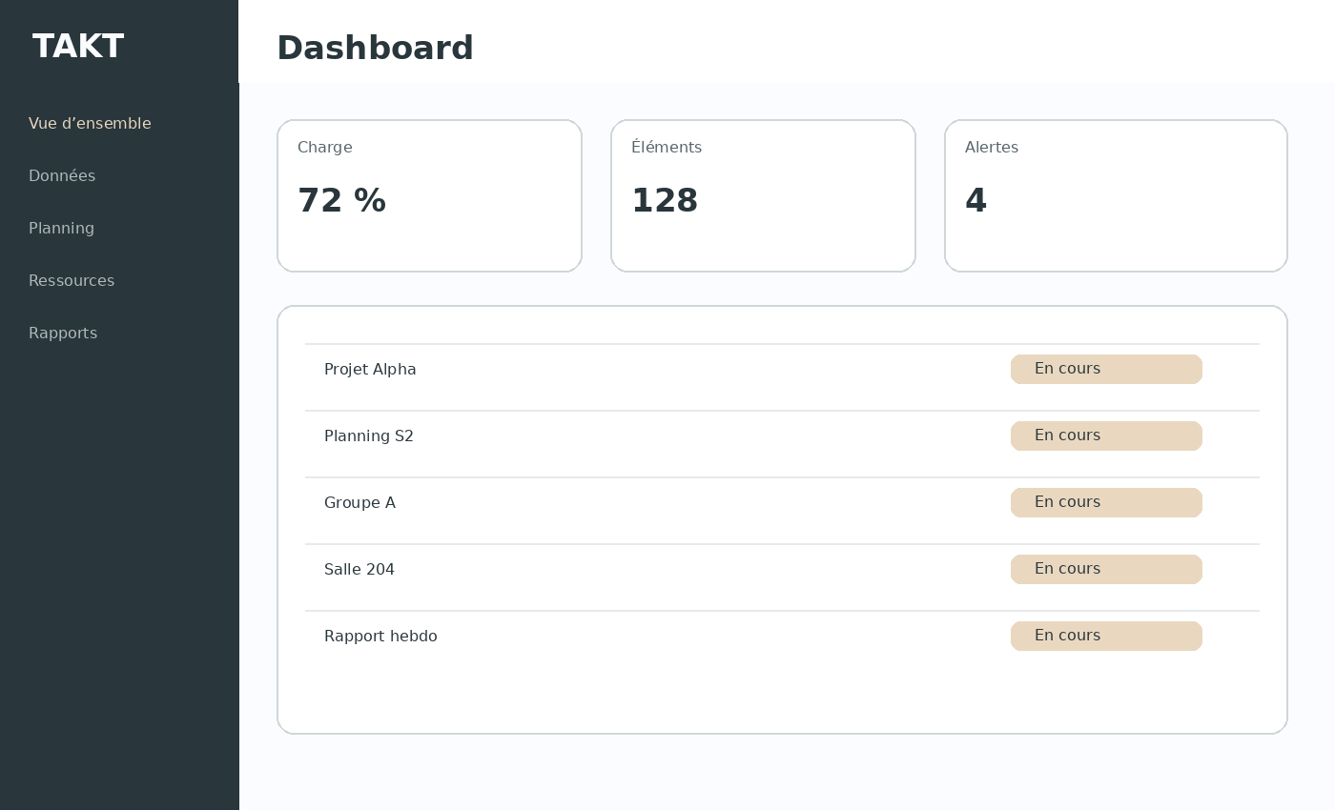
UI/UX de référence — écran générique. Les contenus sont fictifs et ne constituent pas une spécification fonctionnelle finale.

List Data
Liste/tableau : recherche, filtres, statuts et densité.
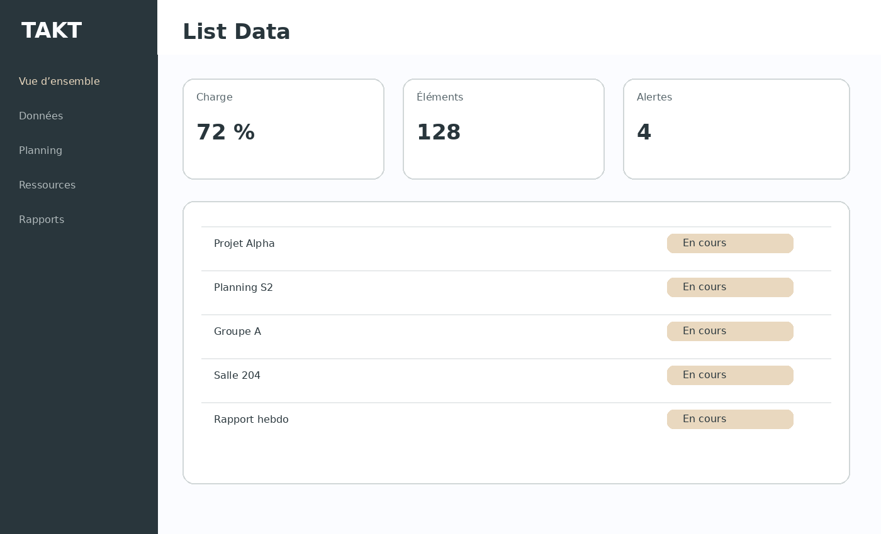
UI/UX de référence — écran générique. Les contenus sont fictifs et ne constituent pas une spécification fonctionnelle finale.

Detail
Fiche : hiérarchie, métadonnées et actions contextualisées.
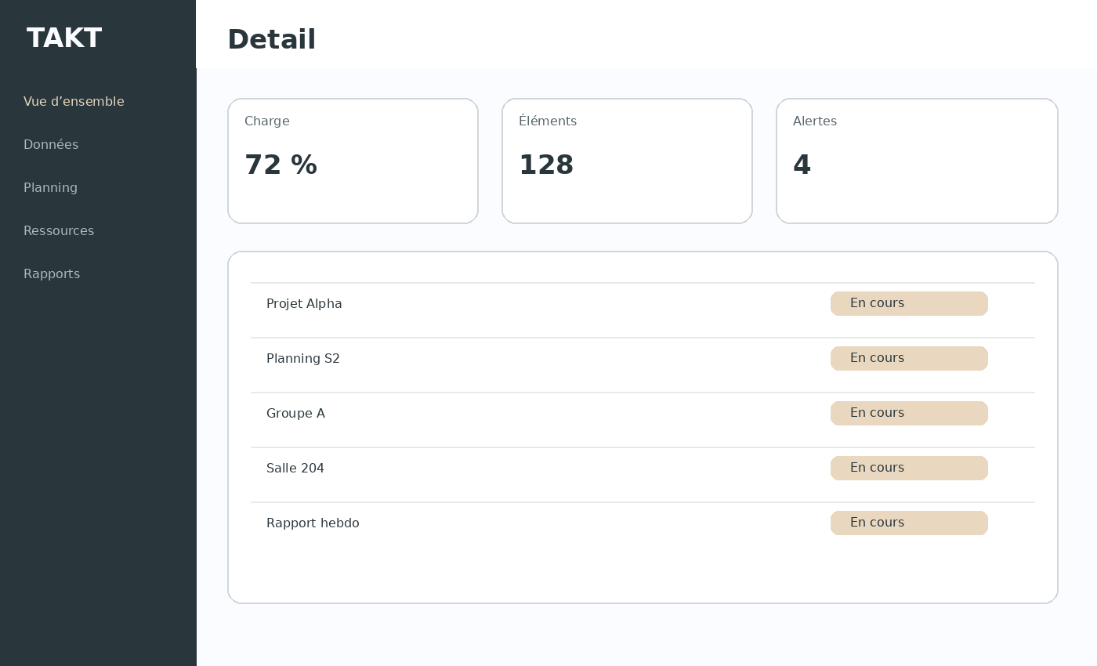
UI/UX de référence — écran générique. Les contenus sont fictifs et ne constituent pas une spécification fonctionnelle finale.

Form
Formulaire : champs, labels, aide, validation et CTA.
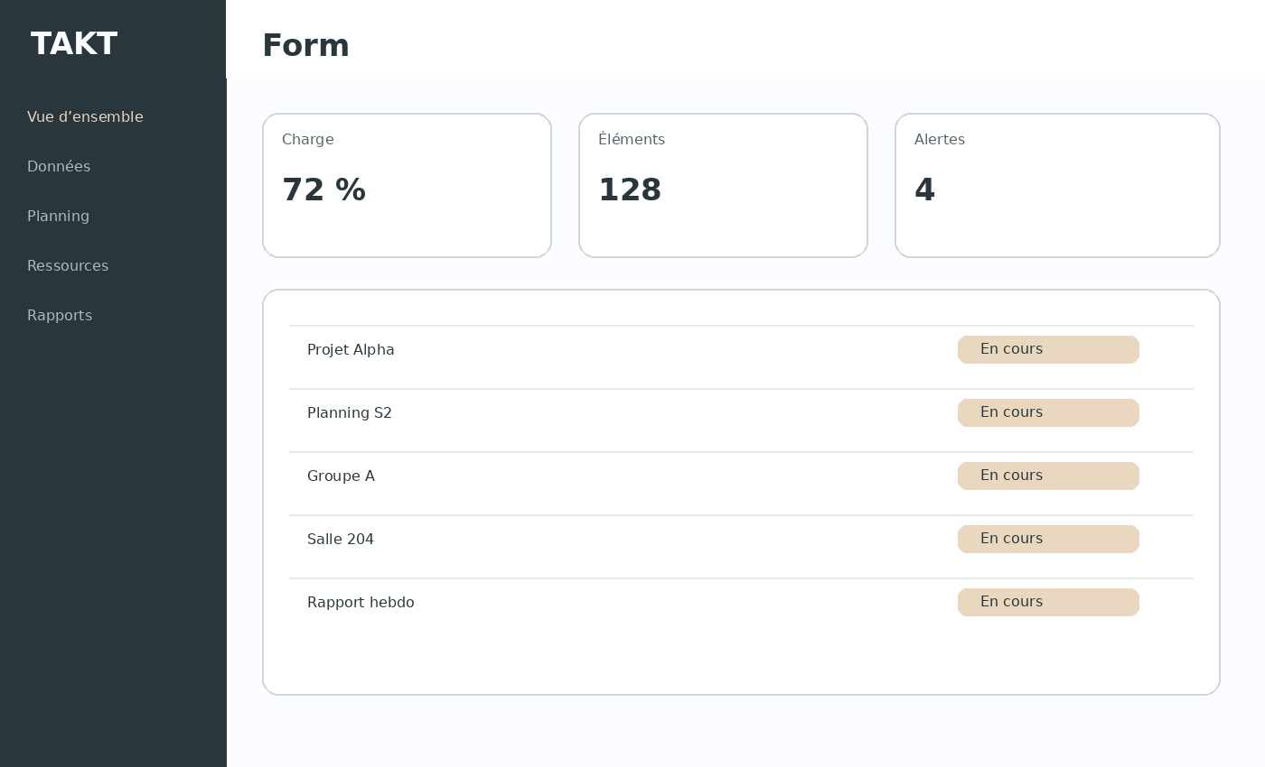
UI/UX de référence — écran générique. Les contenus sont fictifs et ne constituent pas une spécification fonctionnelle finale.

Planning
Grille : jours, heures, blocs, états et conflits explicites.
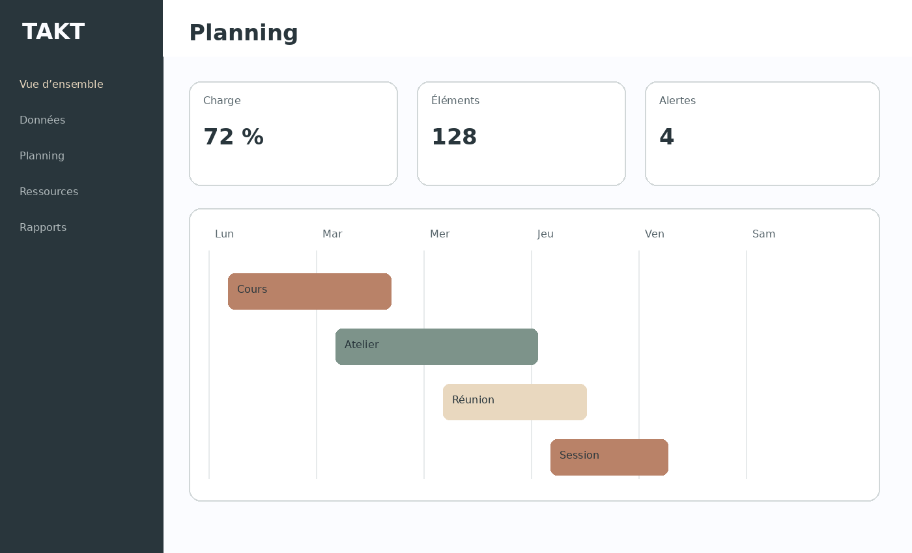
UI/UX de référence — écran générique. Les contenus sont fictifs et ne constituent pas une spécification fonctionnelle finale.

Kanban Workflow
Colonnes et états : progression sans dépendre d’un métier précis.
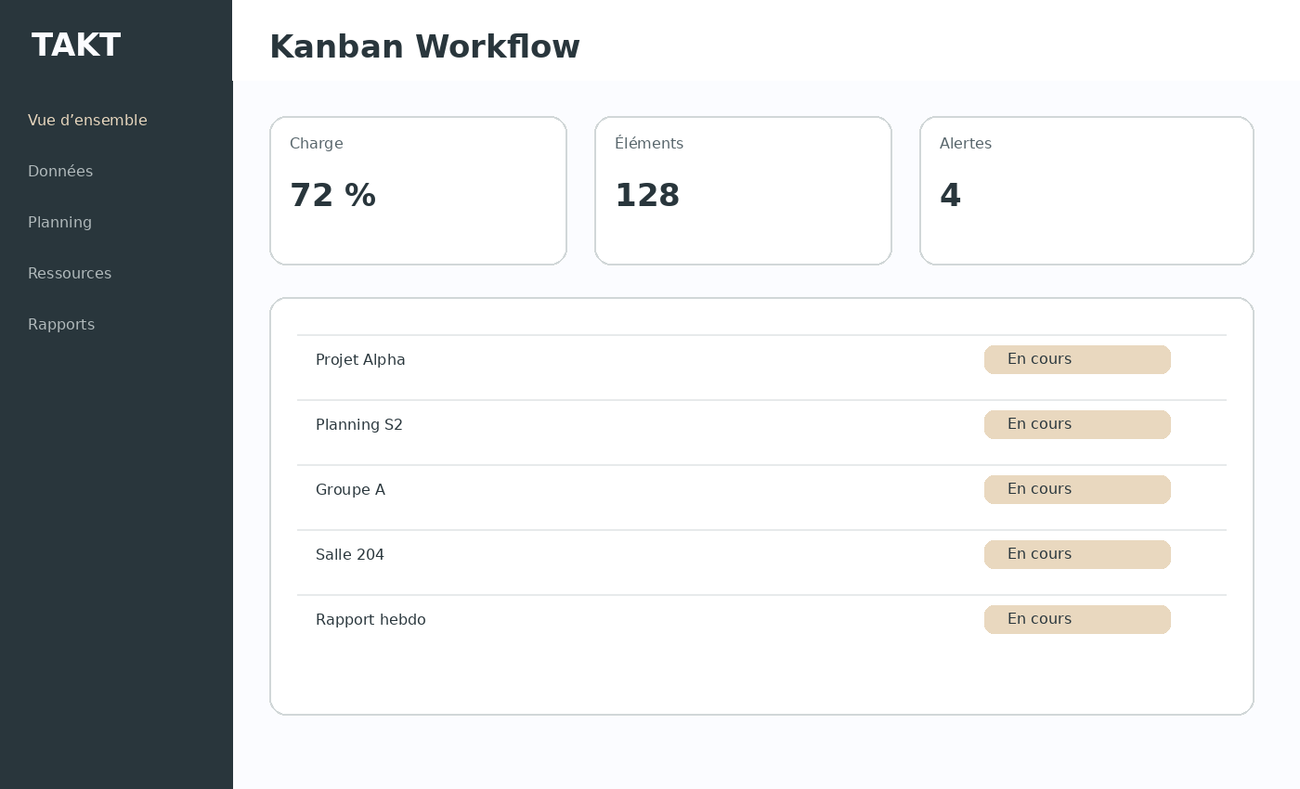
UI/UX de référence — écran générique. Les contenus sont fictifs et ne constituent pas une spécification fonctionnelle finale.

Feedback Notifications
Succès, information, avertissement et erreur.
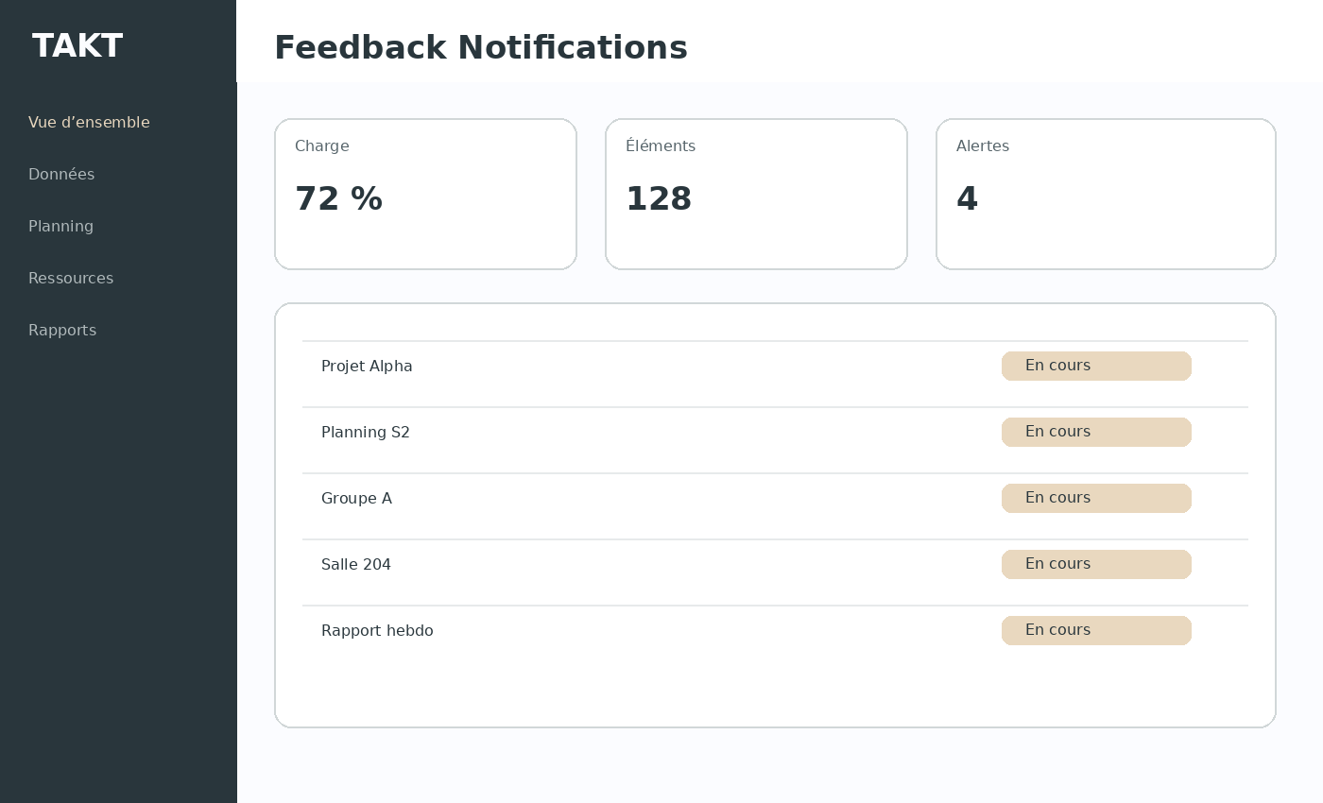
UI/UX de référence — écran générique. Les contenus sont fictifs et ne constituent pas une spécification fonctionnelle finale.

Modal Confirmation
Confirmation : action, conséquence et alternatives.
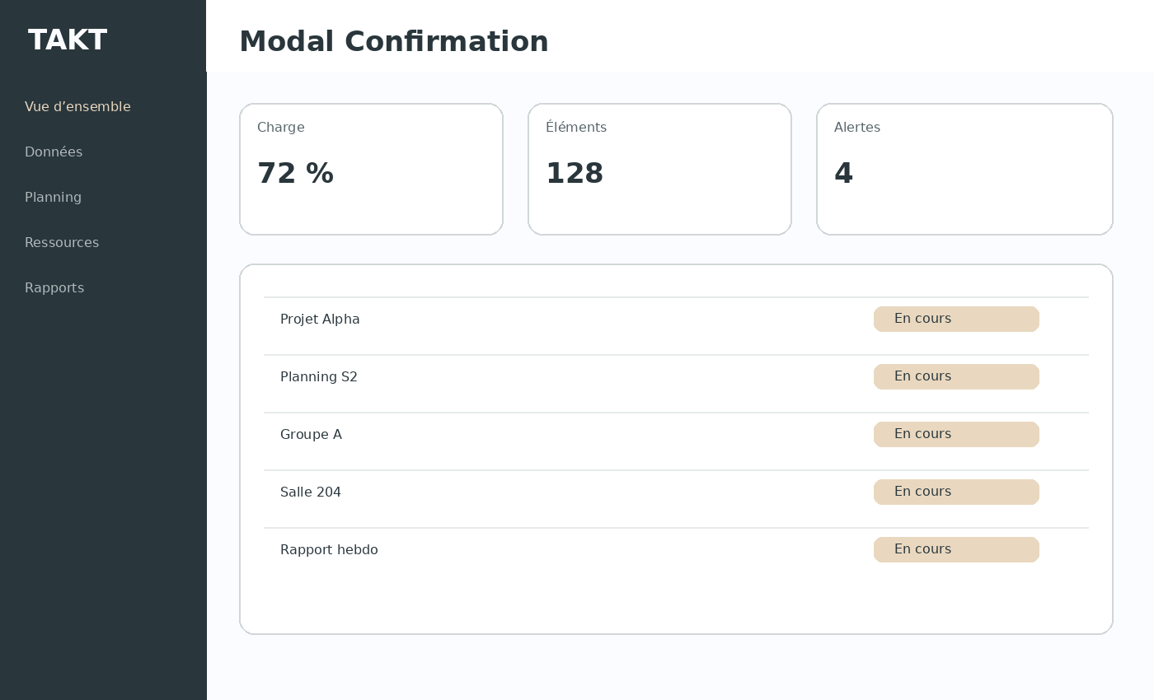
UI/UX de référence — écran générique. Les contenus sont fictifs et ne constituent pas une spécification fonctionnelle finale.

Empty State
État vide : message clair et action principale.
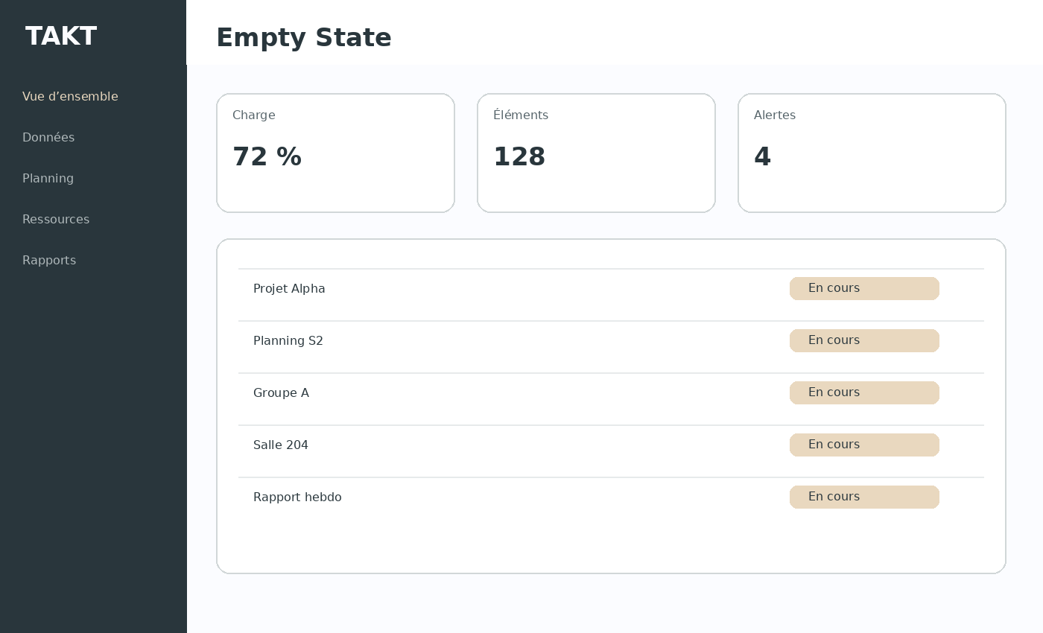
UI/UX de référence — écran générique. Les contenus sont fictifs et ne constituent pas une spécification fonctionnelle finale.

Loading Skeleton
Chargement : continuité de structure sans animation excessive.
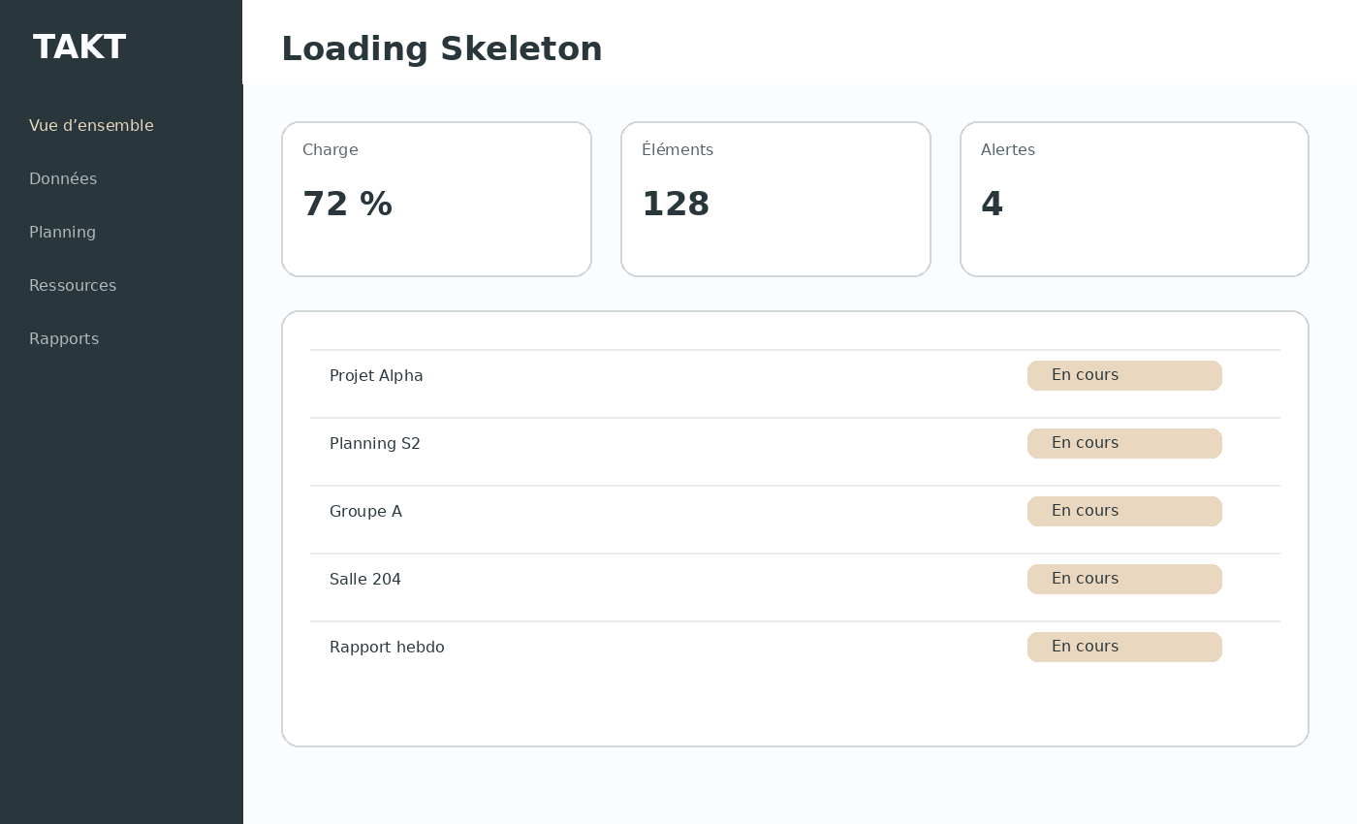
UI/UX de référence — écran générique. Les contenus sont fictifs et ne constituent pas une spécification fonctionnelle finale.

Mobile
Version mobile : consultation et actions ciblées.
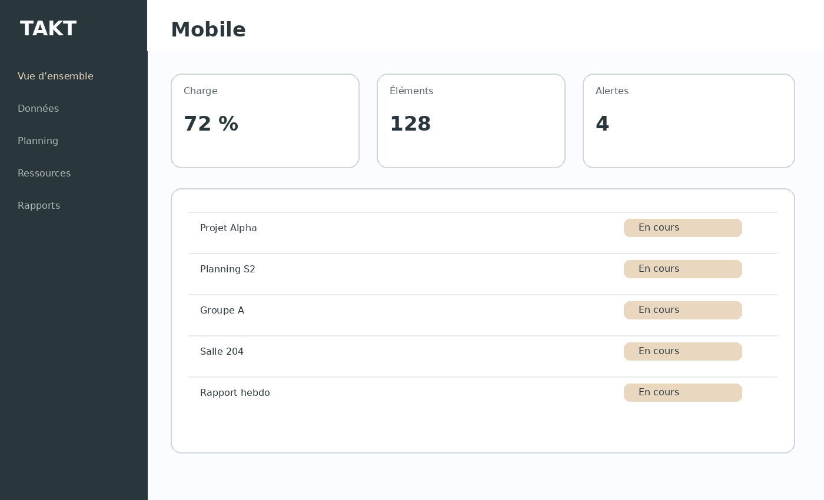
UI/UX de référence — écran générique. Les contenus sont fictifs et ne constituent pas une spécification fonctionnelle finale.

Document Report
Rapport : combinaison Deep/Ivory/Clay/Sand pour documents.
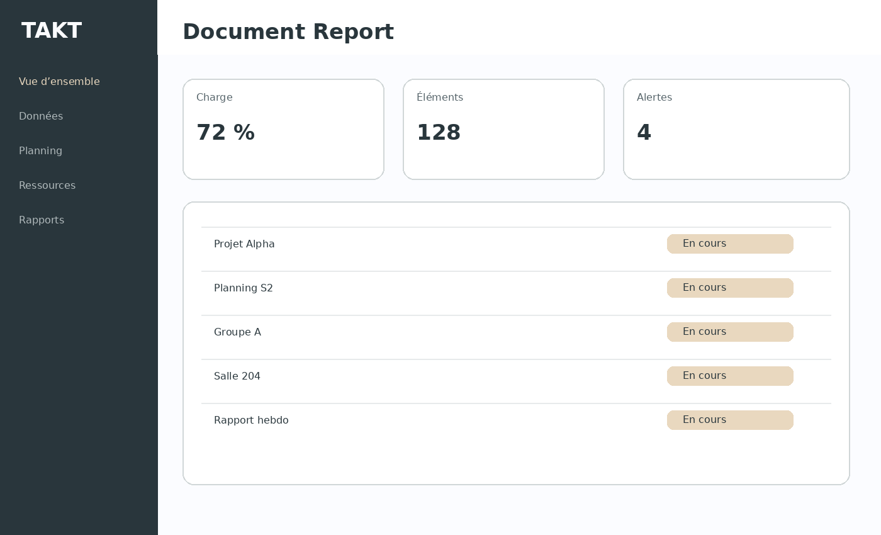
UI/UX de référence — écran générique. Les contenus sont fictifs et ne constituent pas une spécification fonctionnelle finale.

